Dragi najini – 2.a in 2.b! 
Ali verjamete, da se na daljavo učimo že polnih šest tednov?
Ko učiteljici pregledujeva vaše izdelke in opravljeno učno delo, ki ga dobivava od vas po e – pošti, imava kar solzne oči – pa ne od žalosti – temveč od ponosa in veselja, da ste tako uspešni pri svojem delu.
Vsi vaši čudoviti zapisi s pisanimi črkami, računi seštevanja in odštevanja do 100, izredno dodelani miselni vzorci pri SPO……..
IZJEMNO SVA PONOSNI NA VAS. 
Ponovno ste pokazali kako znate biti samostojni, ustvarjalni in natančni pri učnem delu.
V teh šestih tednih ste usvojili mnogo novega znanja in ponovili ter utrdili že znano. Ves čas ste sproti preverjali svoj uspeh, je tako? Res ste bili pridni.
Zdaj je pa že čas, da se ponovno malo odpočijete od učnega dela. Pred nami so prvomajske počitnice, ki se tako kot vsake počitnice, pričnejo s praznikom. Še veste, kateri praznik je v ponedeljek, 27. aprila?
Seveda, to je dan upora proti okupatorju – se spomnite, ko smo se pogovarjali, kako smo se okupatorju ( tisti, ki je želel zavzeti naše ozemlje ) uprli.
V petek, 1. in v soboto, 2. maja pa praznujemo še en praznik – praznik dela. Več o teh dveh praznikih imate napisano spodaj, da boste malo osvežili svoje znanje o tem, velja?
Ker pa so med ponedeljkom in petkom še trije dnevi – imate takrat počitnice. 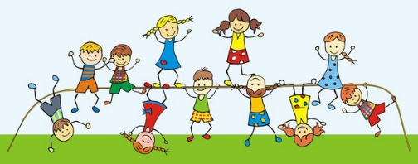 JUHUUUUU!
Verjamem, da jih boste znali dobro izkoristiti in preživeti na sproščen in zabaven način. Privoščite si dejavnosti, pri katerih uživate in ob katerih se prijetno počutite. S tem se boste sprostili in nabrali nove energije za naprej.
Ponovno si pišemo v ponedeljek, 4. maja, ko se bomo pogovarjali že tudi o tem, kako bomo znanje, ki smo ga usvojili v tem šolskem letu tudi ocenjevali. Če ste do zdaj pridno sodelovali in sproti opravljali učno delo, preverjali svoje znanje z obrazki in čebelčki, potem boste tudi ocenjevanje opravili uspešno.
Vse bo OK. 
Vsa navodila boste dobivali sproti, enako kot je to potekalo v šoli, velja?
Več o tem bova učiteljici napisali tudi vašem staršem po praznikih, prav?
ZDAJ PA LE UŽIVAJTE V POČITNICAH IN SE IMEJTE LEPO!!!

Izredno sva veseli vseh vaših sporočil in fotografij, ki jih dobivava od vas oz. vaših staršev. Res ste izjemni. 
Tudi tokrat vam sporočava, da vas vsi sošolci in sošolke zelo pogrešajo in vam pošiljajo lepe pozdrave in OBJEME. 

Tudi učiteljici vas zelo pogrešava in vam pošiljava pozdrave in močne OBJEME. 
Učiteljici Irena in Boža

27. april - Dan upora proti okupatorju 
V spomin na to, da smo se leta 1941 kot narod enotno uprli okupatorju, 27. aprila praznujemo državni praznik, ki se uradno imenuje dan upora proti okupatorju. Praznujemo ga samo v Sloveniji.
Klikni in si oglej kratek filmček o tem prazniku:
https://www.youtube.com/watch?v=OTd9D2DYm-s

- in 2. maj – Praznik dela 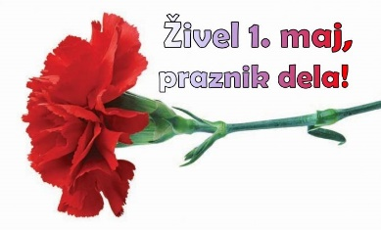 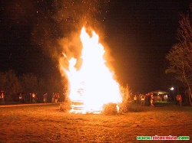
Praznik dela (znan tudi kot prvi maj) je mednarodni praznik delavstva, ki ga 1. maja vsako leto praznujejo v večini držav sveta, redka izjema so ZDA.
Klikni in si oglej kratek filmček o tem prazniku:
https://www.youtube.com/watch?time_continue=8&v=qqg6-lt4IpM&feature=emb_logo

